Zasady dystrybucji tabletek jodku potasu w sytuacji wystąpienia zdarzenia radiacyjnego
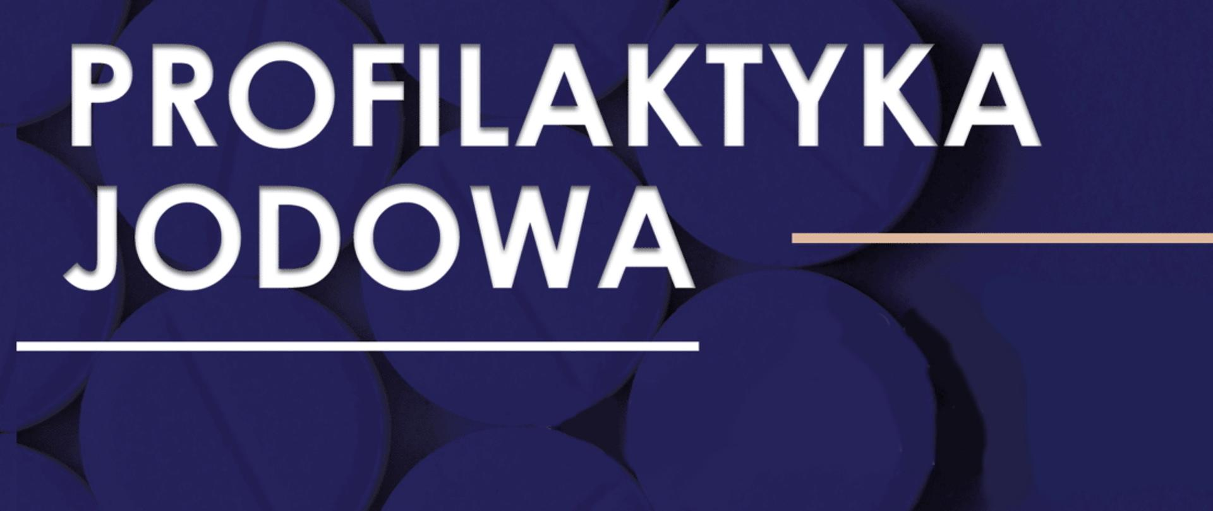
Ministerstwo Spraw Wewnętrznych i Administracji, w ramach działań z zakresu zarządzania kryzysowego i ochrony ludności, przekazało kilka dni temu na teren Gminy Łyszkowice za pośrednictwem do Komendy Powiatowej Państwowej Straży Pożarnej w Łowiczu tabletki zawierające jodek potasu.
Przygotowanie tabletek z jodkiem potasu to standardowa procedura, przewidziana w przepisach prawa i stosowana na wypadek wystąpienia ewentualnego zagrożenia radiacyjnego.
Jednocześnie informujemy, że w obecnej chwili takie zagrożenie nie występuje, a sytuacja jest na bieżąco monitorowana przez Państwową Agencję Atomistyki. Służby odpowiedzialne za bezpieczeństwo państwa są w ciągłej gotowości.
Wydanie preparatu w punktach wydawania (PWTJP) nastąpi po decyzji Ministra Spraw Wewnętrznych i Administracji o rozpoczęciu akcji wydawania tabletek jodku potasu.

WYKAZ PUNKTÓW WYDAWANIA TABLETEK JODKU POTASU
Punkt Wydawania Tabletek Jodku Potasu | Wykaz sołectw przypisanych do Punktu Wydawania Tabletek Jodku Potasu
Budynek OSP Łyszkowice | Łyszkowice  Kolonia Łyszkowice
Budynek OSP Kalenice | Kalenice
Budynek OSP Wrzeczko | Wrzeczko
Budynek OSP Gzinka | Gzinka  Nowe Grudze
Budynek OSP Czatolin | Czatolin
Budynek OSP Polesie | Polesie
Budynek OSP Stachlew | Stachlew
Budynek OSP Seligów | Seligów  Bobiecko  Seroki
Budynek Świetlicy Wiejskiej w Starych Grudzach | Stare Grudze
Budynek Świetlicy Wiejskiej w Bobrowie | Bobrowa
Budynek Świetlicy Wiejskiej w Trzciance | Trzcianka  Uchań Górny
Budynek Świetlicy Wiejskiej w Łagowie | Zakulin  Łagów  Kuczków  Uchań Dolny
Punkty te zostaną uruchomione niezwłocznie po otrzymaniu komunikatu o konieczności rozpoczęcia dystrybuowania tabletek wśród ludności – niezależnie od pory dnia czy nocy.
Komunikaty o rozpoczęciu dystrybucji przekażemy na stroniewww.lyszkowice.pl, na Facebooku oraz poprzez sołtysów i strażaków OSP.

Zasady odbioru preparatów jodowych w punktach wydawania na terenie Gminy Łyszkowice
- Do punktu wydawania preparatów należy zgłosić się z aktualnym dokumentem tożsamości (dowód osobisty, paszport, prawo jazdy).
- Wydawanie preparatów jodowych następuje wyłącznie osobom dorosłym do 60 roku życia.
- W pierwszej kolejności wydawanie preparatu następuje osobom zameldowanym na terenie Gminy Łyszkowice.
- Wydawanie preparatów jest jednorazowe.
- Jedna osoba może otrzymać dowolną ilość tabletek dla członków rodziny (po sprawdzeniu liczby członków rodziny w ewidencji ludności).
- Nie ma możliwości przyjęcia preparatów jodowych na obszarze obiektów wydawania. Zażycie preparatu jodowego należy podjąć poza obiektem wydawania.
- Wydawanie preparatów jodowych będzie następowało zgodnie z kolejnością zgłoszenia się do punktu.

Grupa ryzyka i dawkowanie tabletek jodowych w poszczególnych grupach
- Noworodki do 1 miesiąca życia, 16 mg - ¼ tabletki
- Dzieci w wieku od 1 miesiąca do 3 lat, 32 mg - ½ tabletki
- Dzieci w wieku od 3 lat do 12 lat, 65 mg - 1 tabletka
- Dorośli, osoby w podeszłym wieku (do 60 lat) i dzieci w wieku powyżej 12 lat, 130 mg - 2 tabletki
- Kobiety w ciąży i karmiące piersią (każdy wiek), 130 mg - 2 tabletki
Wskazania do stosowania:
Jodek potasu jest wskazany do stosowania w przypadku katastrof nuklearnych, podczas których nastąpiło uwolnienie radioaktywnych izotopów jodu, w celu zapobiegania wychwytowi radioaktywnego jodu przez tarczycę po spożyciu lub inhalacji substancji radioaktywnej. Tabletki z jodkiem potasu mogą być przyjęte tylko i wyłącznie po wyraźnym wezwaniu przez odpowiednie władze. Zaleca się jak najszybsze przyjęcie tabletki najlepiej w ciągu 2 godzin od momentu wystawienia na działanie promieniowania. Wystarcza jednorazowe podanie zalecanej dawki.
Przeciwwskazania:
- Nadwrażliwość na substancję czynną lub na którąkolwiek substancję pomocniczą,
- Opryszczkowate zapalenie skóry Duhringa,
- Nadczynność tarczycy,
- Zapalenie naczyń z hipokomplmentemią.
Należy podkreślić, że profilaktyczne przyjmowanie jodku potasu na własną rękę jest odradzane przez lekarzy i specjalistów.

